Economie hoofdstuk 1

1.1 Voor niks gaat de zon op
Productiefactoren zijn de middelen die een bedrijf nodig heeft om iets te maken. Elk bedrijf heeft productiefactoren nodig om te produceren. (Bezorgbedrijf= Fietsen, bezorgers, een website, opslag. Ballonvaartbedrijf= Luchtballon, trailer, bus, crew, piloot enz)
Er zijn vier soorten productiefactoren:
Natuur, bijvoorbeeld lucht, grond, en (regen)water
Arbeid, werknemers
Kapitaalgoederen, goederen die bij de productie nodig zijn, zoals machines en gereedschap. Kapitaalgoederen zijn zelf ook geproduceerd.
Ondernemerschap, de eigenaar van een bedrijf die de productiefactoren combineert om goederen te kunnen produceren.
Een bedrijf produceert goederen en/of diensten. Een goed is tastbaar, zoals bijvoorbeeld een beker. Een dienst is dit niet, zoals bijvoorbeeld een theatervoorstelling. Bijna alle goederen moeten gemaakt worden, dit zijn schaarse goederen. Zoals bijvoorbeeld koffie, elektriciteit en drinkwater. Als een goed niet gemaakt hoeft te worden, zoals regenwater bijvoorbeeld, dan is dit een vrij goed.
Mensen hebben behoeften, bijvoorbeeld aan een relatie, zonnig weer, een mooie scooter of goede muziek. De laatste paar horen bij schaarse goederen. Het vak economie bestudeert hoe mensen hun behoeften proberen te bevredigen door middel van schaarse goederen. De behoefte aan een relatie of zonnig weer horen daarom niet bij het vak economie.
Om in de behoefte aan schaarse goederen te voorzien zijn middelen nodig. Je hebt bijvoorbeeld een inkomen nodig voor die mooie scooter. De behoefte aan schaarse goederen is altijd groter dan de hoeveelheid middelen die beschikbaar is. Als een kledingwinkel de kleding gratis weggeeft zou de winkel binnen een dag leeg zijn. Mensen hebben dus de behoefte om veel kleren te bezitten, maar de hoeveelheid middelen is hiervoor te beperkt.
Om zo goed mogelijk in je behoeften te voorzien zijn er twee mogelijkheden:
-Zelfvoorziening, je maakt zelf producten. Je bakt bijvoorbeeld je eigen brood.
-Je koopt goederen en diensten, je bent een consument. Een consument consumeert, hij koopt consumptiegoederen. Dit zijn goederen die bedoeld zijn voor consumenten, en niet om er in een ander bedrijf mee verder te produceren.
Een oven bij jou thuis is dus een consumptiegoed, een oven in een restaurant een kapitaalgoed.

1.2 Kiezen is verliezen
Veel productiefactoren zijn op verschillende manieren inzetbaar, mais kan gebruikt worden voor cornflakes, maar ook voor biobrandstof op popcorn (jum!) Dit noem je bij economie de alternatieve aanwendbaarheid. De schaarste van middelen of productiefactoren dwingen tot keuzes. Ga je met €100 twaalf keer naar de Mac of koop je er vier boeken van €25 voor? Daar moet je dan een afweging voor maken. Dit kun je in een budgetlijn weergeven. Op deze lijn liggen alle mogelijke combinaties met het budget van in dit geval €100. Als je wilt oefenen met een budgetlijn tekenen, kijk dan eens naar opgave 7 op pagina 14 in het 3VWO boek. | Een budgetlijn (pagina 14 in het 3VWO boek)
Het is niet zo gemakkelijk om in één blik te overzien of je in de komende periode genoeg inkomen hebt om alle uitgaven te kunnen betalen. Vaste lasten betaal je meestal een keer per maand of jaar, bijvoorbeeld een abonnement of de huur van een appartement. Incidentele grote uitgaven doe je maar zelden, zoals een nieuwe telefoon kopen. Dagelijkse uitgaven komen zeer vaak voor, zoals boodschappen doen. Dagelijkse uitgaven hoeven niet persé letterlijk dagelijks te zijn. Om hier een overzicht over te krijgen gebruiken veel mensen een begroting (budgetplan). Een begroting vergelijkt de verwachte inkomsten met de verwachte uitgaven. Als je wilt oefenen met een begroting opstellen, kijk dan eens naar opgave 11 op pagina 16 in het 3VWO boek. | 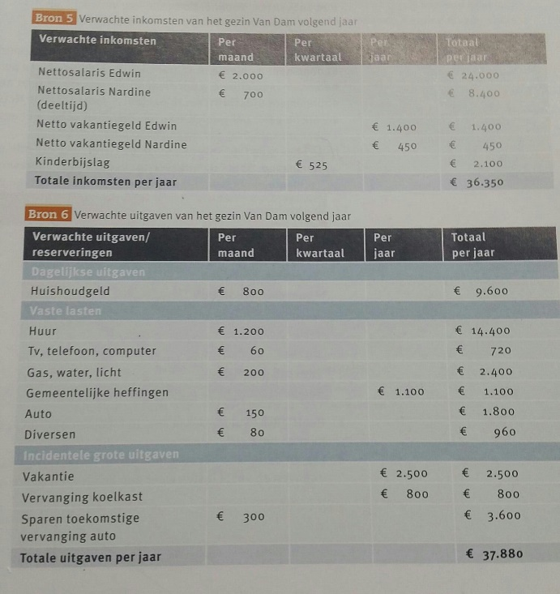  Een begroting (pagina 15 in het 3VWO boek)

1.3 Van ruilen komt geen huilen
Soms is er nog sprake van directe ruil. Het ene product wordt tegen het andere geruild. Dit komt tegenwoordig niet zo vaak meer voor. Direct ruilen heeft namelijk een aantal nadelen. Direct ruilen kost veel tijd en moeite, je moet namelijk precies iemand vinden die dat wat jij hebt wilt ruilen tegen dat wat jij wilt. Ook is er als iedereen alleen maar direct zou ruilen weinig arbeidsverdeling, vele beroepen kunnen moeilijk of niet bestaan. Want wie wil er nou een brood ruilen tegen een lesje economie? Daarnaast blijft de schaalvergroting beperkt. Omdat het ruilen veel tijd en moeite kost is het moeilijk om grote hoeveelheden van hetzelfde product te verkopen, en daardoor heeft het geen zin op grotere schaal te gaan produceren.
Met de komst van het geld ontstond indirecte ruil. De bakker verkoopt het brood in ruil voor geld, en van het geld koopt hij weer worst. Omdat er een soort tussenmiddel is noemen we het indirecte ruil. Door de komst van het geld konden mensen zich specialiseren en ook was een schaalvergroting mogelijk. Specialisatie en schaalvergroting verhoogden de arbeidsproductiviteit: de productie per persoon steeg. De komst van het geld maakte ook een verdere arbeidsverdeling mogelijk, nu kan er wel een economiedocent zijn.

1.4 De waarde van geld
De komst van geld maakte indirecte ruil mogelijk. Geld moet aan een aantal eisen voldoen. Het moet deelbaar zijn (munten en bankbiljetten van verschillende waardes), handzaam zijn, niet bederfelijk en de materiaalwaarde (intrinsieke waarde) van geld mag niet hoger zijn dan de waarde die op het geld gedrukt staat (nominale waarde). Want als een munt nominaal €2 waard is, maar intrinsiek €10 geeft niemand deze munt voor €2 in de supermarkt uit.
Naast de intrinsieke en nominale waarde heeft geld nog twee andere waardes:
-De interne waarde, de hoeveelheid goederen en diensten die je in eigen land met een euro kunt kopen.
-De externe waarde, de hoeveelheid buitenlands geld die je met een euro kunt kopen.
De intrinsieke waarde van ons geld is laag, vroeger was dat anders. De munten waren echt zoveel waard als erop stond. Nu is dat niet meer zo, waarom we dan toch allemaal geld willen hebben? Omdat we erop vertrouwen dat we het geld weer kunnen gebruiken. Het huidige geld is op vertrouwen gebaseerd, het is fiduciair geld. Als het vertrouwen in het geld instort, schakelt de economie weer over op directe ruil.
Geld heeft 3 functies
-Ruilfunctie (indirecte ruil)
-Rekenfunctie, zo kon je bij paragraaf 2 precies uitrekenen hoeveel bezoeken aan de Mac een boek waard was
-Oppotfunctie, toen geld nog niet bestond hadden rijke mensen bijvoorbeeld veel vee of land, maar nu kunnen ze hun vermogen in geld bewaren.
Soorten geld:
-Chartaal geld, het tastbare geld, de munten en bankbiljetten
-Giraal geld, het onzichtbare geld, dat wat op de bank staat.
Bij giraal geld horen een pinpas, overschrijvingskaart, acceptgiro, creditcard en internetbankieren.

1.5 Inzicht in… schaarste en ruilen
Hier staan wat inzicht vragen, maar geen nieuwe theorie.

1.6 Rekenen met procenten

Procentpunten worden gebruikt als de twee getallen waarmee je rekent ook procenten zijn. Bijvoorbeeld vorig jaar deed 80% boodschappen bij grote supermarkten, nu 84%. De stijging is dus 4 op de 80, 4:80*100=5%. Maar je kunt ook zeggen, de stijging is 4 procentpunt (84-80).

